УДК 631.874:[631.417:631.445.24]

Динамика изменения биологических показателей плодородия почвы при разноглубинной заделке сидерата и соломы

Матюк Н.С.*, Солдатова С.С.*, Коткова Л.И.*, Гогмачадзе Г.Д.**

*РГАУ-МСХА им. К.А. Тимирязева

**«ВНИИ Агроэкоинформ»

Аннотация

Особая роль в способности экосистем сохранять свою структуру и основные функции при внешних воздействиях (в том числе антропогенных) принадлежит микроорганизмам, которые, трансформируя абиотическую среду, смягчают влияние внешних антропогенных нагрузок. Устойчивость микробного сообщества повышается за счет введения дополнительного элемента видового разнообразия агроэкосистемы в виде промежуточной культуры и дополнительного источника органического вещества в виде соломы, совместное применение которых обеспечивает высокое общее поступление сбалансированного по соотношению C:N органического вещества в почву. За счет дополнительных источников питания оптимизируются условия жизнедеятельности почвенных микроорганизмов, улучшаются условия питания растений, что оказывает положительное влияние на рост, развитие и урожайность культур зернопропашного севооборота.

Ключевые слова: вспашка, минимальная обработка, сидерат, солома на удобрение, микробное сообщество
__________________________________________________________________

Актуальность
В агроэкосистемах ежегодно основная часть запасов элементов питания почвы отчуждается вместе с урожаем, что особенно типично для однолетних культур. В связи с этим существует вероятность того, что через несколько десятков лет запас основных элементов почвы будет исчерпан, если их не пополнять. Нарушение системы земледелия при несбалансированном применении удобрений с учетом их выноса возделываемыми культурами привело к тому, что стало снижаться не только эффективное, но и потенциальное плодородие почвы, ухудшаться биоэкологическое состояние агроландшафтов.
Для предотвращения дальнейшей деградации плодородия, прежде всего, необходимо обеспечить бездефицитный баланс содержания органического вещества. Экономично сделать это возможно только на основе биологизации земледелия: использования соломы на удобрения, освоения плодосменных севооборотов, возделывания промежуточных культур на сидерацию и зелёный корм [1].
Для сохранения естественного и достижения расширенного воспроизводства почвенного плодородия, обеспечивающего стабильный рост урожайности сельскохозяйственных культур, прежде всего, необходимо внесение органических удобрений в той или иной форме. Только они могут компенсировать потери органического вещества, связанные с его минерализацией и отчуждением с основной и побочной продукцией. Обогащение почвы органикой приводит также к активизации деятельности почвенной мезофауны и микроорганизмов, участвующих в процессах ее превращения, определяя направленность процессов поддержания и формирования гумусового баланса [2].
С помощью широкодоступных и простейших приемов экологизации и биологизации земледелия можно эффективно снять экологические угрозы, которые несут земледелию сверхинтенсивные технологии. Высокая культура земледелия, основанная на использовании научно-обоснованных севооборотов с применением зеленого удобрения, посевов многолетних трав и промежуточных культур, является ключом к решению острых проблем современного сельского хозяйства [3].
Одним из путей стабилизации почвенного плодородия и повышения устойчивости агроэкосистем является использование нетрадиционных форм удобрений, особое место среди которых занимают солома зерновых и культуры, возделываемые на сидерат. Солома и зеленая масса разных сельскохозяйственных культур – органические удобрения, являющиеся эффективным и дешевым средством повышения плодородия почвы и продуктивности культур.
Зеленое удобрение – постоянно обновляемый, неисчерпаемый источник органического вещества. Корневая система многих сидератов может поглощать из глубоких слоев почвенного профиля элементы питания (кальций, магний, фосфорную кислоту и др.). Эти элементы становятся доступными для культурных растений после заделки зеленого удобрения и последующей его минерализации. При заделке зеленой массы сидератов с урожайностью 35-40 т/га в почву попадает 150-200 кг азота, что равноценно 30-40 тоннам перегноя. Коэффициент использования азота зеленого удобрения (первый год действия) вдвое больше, чем перегноя [4].
В земледелии любая побочная продукция растениеводства, в том числе и солома, может эффективно использоваться на удобрение как источник разнообразных питательных элементов. Химический состав побочной продукции изменяется достаточно широко, в зависимости от почвенно-климатичесих условий района возделывания зерновых, и в среднем в ней содержится: 0,5% азота, 0,25% фосфора, 0,8% калия и 30-40 % углерода, а также незначительное количество серы, кальция, магния и разных микроэлементов (медь, бор, кобальт, марганец, цинк, молибден и др.). При средних урожаях зерновых (2-3 т/га) в почву с соломой возвращается 10-15 кг азота, 5-8 кг фосфора, 18-24 кг калия, а также некоторое количество микроэлементов [5].
Существенная роль в поддержании устойчивости агробиоценозов отводится приемам обработки почвы, которые обеспечивают разноглубинное распределение по обрабатываемому слою поступающих органических веществ и создают разные водно-воздушные и температурные условия для их разложения.

Объекты и методы исследований
Целью наших исследований было изучение действия и последействия разноглубинной заделки пожнивного сидерата в виде горчицы белой и соломы на базальное дыхание, содержание углерода микробной биомассы и устойчивость почвенного микробного сообщества дерново-подзолистой почвы.
Исследования проводились в 2010-2014 гг. в полевом стационарном опыте Центра точного земледелия Полевой опытной станции РГАУ-МСХА имени К.А. Тимирязева, заложенном в 2007 г. В опыте изучали две системы земледелия: точную и традиционную, в каждой из которых оценивали эффективность различных технологий обработки, имеющих условные названия отвальная и минимальная.
Традиционная технология возделывания культур основана на использовании современной техники с соблюдением рекомендуемых параметров, сроков и нормативных показателей их выполнения. Технология точного земледелия основана на принципах использования спутниковой навигации системы GPS, с помощью которой корректируется выполнение агроприемов.
Опыт Центра точного земледелия РГАУ-МСХА находится в типичных для Центрального региона России условиях Нечерноземной зоны. Почва опытного участка дерново-подзолистая на покровных и моренных суглинках средней степени окультуренности, по гранулометрическому составу – суглинистая, содержание гумуса в пахотном слое (19-21 см) 2,4-2,5 %, подвижного фосфора (Р₂О₅) – 158-167 мг/кг, обменного калия – 40-80 мг/кг почвы, рН_{KCl} – 5,4-5,8.
В опыте развернут во времени и пространстве зернопропашной севооборот со следующим чередованием культур: однолетние травы – озимая пшеница + пожнивная горчица белая – картофель – ячмень.
В полевом опыте изучалось действие обработок почвы разной степени интенсивности – отвальная (вспашка на 20-22 см и предпосевная культивация под все культуры) и минимальная (дискование на 10-12 см под ячмень и картофель, прямой посев однолетних трав и озимой пшеницы) – на продуктивность разных агробиоценозов, а также оценивалось влияние разноглубинной заделки пожнивного сидерата и соломы зерновых на биологическую активность почвы. Измельчение сидерата проводилось в фазу полного цветения горчицы агрегатом Catros, заделка в соответствии с вариантами опыта – на глубину 20-22 см плугом EurOpal и дискатором Pegasus на глубину 10-12 см.
Для сравнения оценки устойчивости агро- и естественных биоценозов в качестве контроля была взята многолетняя залежь (более 75 лет) с преобладанием в структуре травостоя злакового компонента.
Определение потенциальной (СИД) и базальной (БД) биологической активности почвы проводили по методу Ананьевой Н.Д. [1]. Биологическую активность почвы определяли по интенсивности дыхания микроорганизмов методом газовой хроматографии. Почву для прединкубации просеивали и увлажняли до 55-60 % НВ. Затем проводили инкубацию в термостате при t=22 ^{о}С, добавляя в навеску почвы 0,2 мл раствора глюкозы для субстрат-индуцированного и 0,2 мл воды для базального дыхания. После инкубации отбирали из флакона газовую пробу и определяли на газовом хроматографе Кристалл 5000 концентрацию СО₂.
Углерод микробной биомассы находили по формуле:
С мик = СИД •40,04+0,37.
Показатель устойчивости микробного сообщества почвы (микробный метаболический коэффициент) определяли расчетным путем по формуле:
QR = БД/СИД [6].

Результаты и обсуждение
Одним из важнейших показателей экологического состояния почвы является ее биологическая активность – основа жизнедеятельности почвы, как живого организма. Различные группы микроорганизмов разлагают те или иные компоненты растительных остатков, участвуют в круговороте веществ в агробиоценозах, и от их активности зависит скорость и направленность биохимических процессов, определяющих содержание гумуса и питательных элементов в почве.
Плодородие почв в значительной мере находится в прямой зависимости от микробиологической активности. Эффективное плодородие в большей степени определяется деятельностью микроорганизмов, а биогенность почвы во многом зависит от интенсивности обработки. Прямым следствием механической обработки является изменение аэрации, влажности и других условий жизнедеятельности почвенной микрофлоры, а косвенным – перераспределение по слоям почвы органического вещества – источника пищи и энергетического материала микрофауны. В зернопропашном севообороте уровень дыхания определялся массой поступающих в почву органических веществ растительных остатков, побочной продукции зерновых и картофеля, а также сухой массой пожнивного сидерата.
Наши исследования показали, что в период вегетации картофеля (2010 г.) базальное дыхание почвенных микроорганизмов было выравнено по вариантам и находилось в среднем на уровне 0,37-0,47 мкг С-СО₂ г⁻¹ч⁻¹ как в агроэкосистемах, так и в естественном биоценозе, что обусловлено положительным влиянием совместного применения сидерата и соломы озимой пшеницы, улучшающих условия жизнедеятельности почвенных микроорганизмов (рис. 1).
Прямое действие сидерата и соломы
Рис. 1. Изменение базального дыхания (БД) (мкг С-СО₂ г⁻¹ч⁻¹) дерново-подзолистой почвы в различные фазы роста и развития картофеля, 2010 г.

В 2011 г. базальное дыхание почвы в течение вегетации ячменя варьировало от 0,43 до 1,38 мкг С-СО₂ г⁻¹ч⁻¹ при точной системе земледелия и от 0,57 до 1,40 мкг С-СО₂ г⁻¹ч⁻¹– при традиционной (рис. 2). 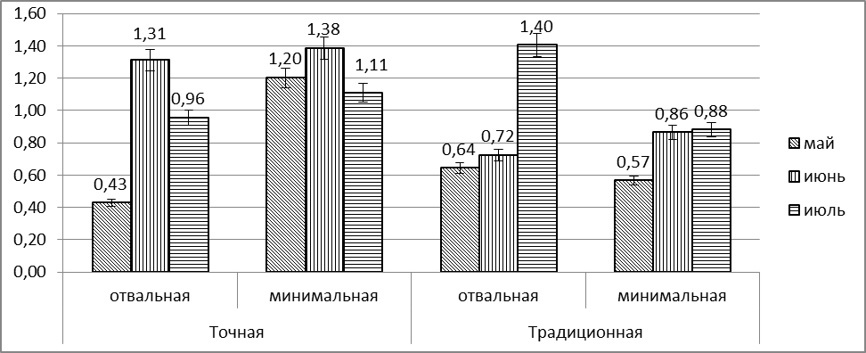
Рис. 2. Изменение базального дыхания (БД) (мкг С-СО₂ г⁻¹ч⁻¹)
Последействие сидерата и соломы озимой пшеницы
дерново-подзолистой почвы в различные фазы роста и развития ячменя, 2011 г.

На третий год последействие соломы и сидерата снижалось, что привело к уменьшению базального дыхания, которое в начале вегетации находилось на уровне 0,23-0,55 мкг С-СО₂ г⁻¹ч⁻¹. К концу вегетации вико-овса скорость базального дыхания снижалась. По-видимому, это связано с тем, что последействие уплотняющего механического воздействия на почву машинно-тракторных агрегатов при ее подготовке к посеву однолетних трав не компенсировалось разрыхляющим действием корневой системы овса и вики в период их роста и развития (рис. 3).
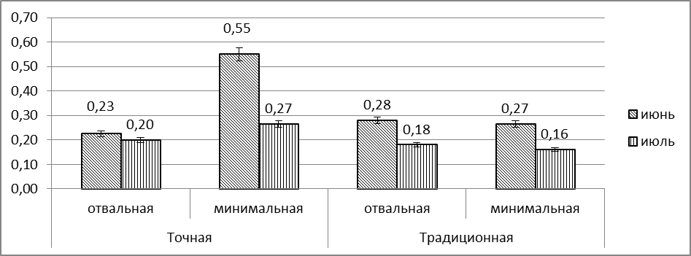
Действие соломы ячменя, последействие соломы озимой пшеницы и сидерата
Рис. 3. Изменение базального дыхания (БД) (мкг С-СО₂ г⁻¹ч⁻¹) дерново-подзолистой почвы в различные фазы роста и развития вико-овса, 2012 г.

В 2013 году при возделывании озимой пшеницы на четвертый год ротации севооборота совокупное действие и последействие сидерата и соломы в июле, в фазу колошения, проявилось в том, что базальное дыхание было максимальным и варьировало от 1,49 до 1,53 мкг С-СО₂ г⁻¹ч⁻¹, независимо от системы обработки почвы, и приближалось к значениям в естественной экосистеме, где этот показатель был максимальным и составил 2,38 мкг С-СО₂ г⁻¹ч⁻¹ (рис. 4).
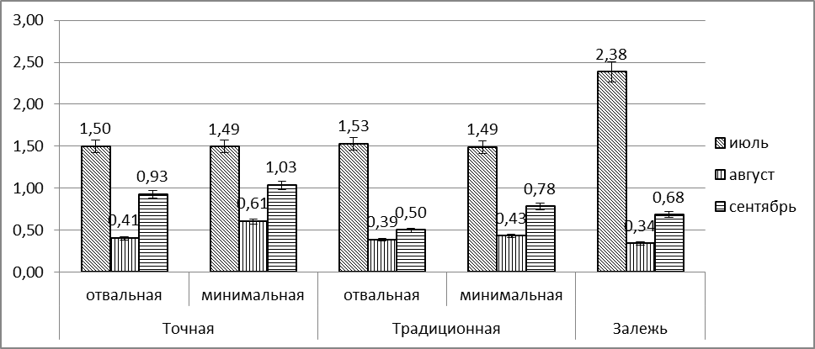
Последействие сидерата и соломы
Рис. 4. Изменение базального дыхания (БД) (мкг С-СО₂ г⁻¹ч⁻¹) дерново-подзолистой почвы в различные фазы роста и развития озимой пшеницы+горчицы, 2013 г.

При выращивании горчицы белой на сидерат в фазу всходов базальное дыхание уменьшилось до 0,41-0,61 мкг С-СО₂ г⁻¹ч⁻¹ при точной и до 0,39-0,43 мкг С-СО₂ г⁻¹ч⁻¹ традиционной системе земледелия, что связано с отмиранием корневой системы озимой пшеницы, а при накоплении значительной ее биомассы в сентябре оно увеличилось на всех вариантах обработки почвы за счет углерода корневых выделений этой культуры.
Базальное дыхание дерново-подзолистой почвы до ее обработки под картофель в апреле 2014 г. в образцах с разным уровнем антропогенной нагрузки существенно различалось и колебалось от 0,30 до 0,65 мкг С-СО₂ г⁻¹ч⁻¹ при вспашке и от 0,27 до 0,33 мкг С-СО₂ г⁻¹ч⁻¹ при минимальной обработке почвы (рис. 5).
Интенсивная механическая обработка при подготовке почвы к посадке картофеля практически на всех изучаемых опытных вариантах оказала положительное влияние на базальное дыхание почвы из-за резкого улучшения аэрации. В остальные фазы роста и развития картофеля наблюдалось уменьшение показателя из-за истощения запасов питательных веществ и ухудшения агрометеорологических условий протекания микробиологических процессов, связанных с высокой температурой воздуха, недостаточным количеством осадков и, как следствие, низкой влажностью почвы.
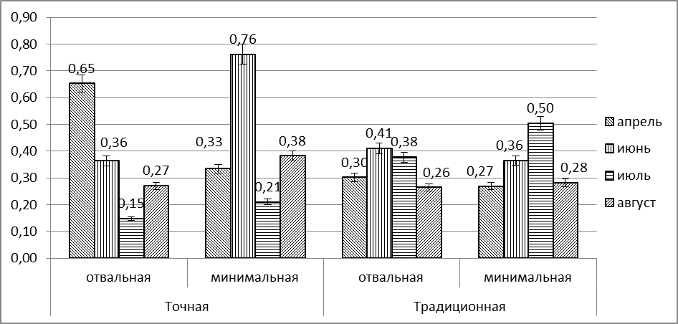
Повторное прямое действие сидерата и соломы
Рис. 5. Изменение базального дыхания (БД) (мкг С-СО₂ г⁻¹ч⁻¹) дерново-подзолистой почвы перед посадкой и в различные фазы роста и развития картофеля, 2014 г.

Важнейшим показателем экологического состояния почвы является её микробная биомасса, характеризующая жизнедеятельность сообщества микроорганизмов, подвергающегося наибольшим изменениям при антропогенных воздействиях [7, 8, 9, 10].
Заделка сидерата и соломы в виде удобрения под картофель на глубину 20-22 см оказала положительное влияние на содержание углерода микробной биомассы в начале вегетации картофеля и за счет высвобождения большого количества легкодоступных питательных веществ из этих органических соединений оно достигало 370 мкг С-СО₂ г⁻¹. В течение вегетации этот показатель снижался до 289 мкг С-СО₂ г⁻¹, в то время как при минимальной обработке увеличивался с 308 до 326 мкг С-СО₂ г⁻¹ за счет более растянутого периода, меньшей интенсивности разложения органических веществ и постепенного высвобождения питательных элементов. В последующие фазы роста и развития картофеля последействие органических удобрений снижалось независимо от системы обработки (рис. 6).
Наибольшее содержание микробной биомассы было отмечено в естественном биоценозе, представленном многолетней залежью, и составило 795 мкг С-СО₂ г⁻¹. При отсутствии механического воздействия и замкнутом круговороте веществ и энергии, обусловленном непрерывным процессом отрастания и отмирания надземной биомассы, складываются наиболее благоприятные условия для жизнедеятельности микробного сообщества.
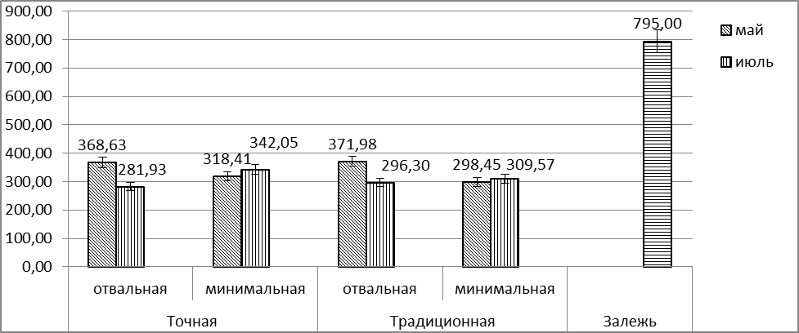
Прямое действие сидерата и соломы

Рис. 6. Микробная биомасса (мкг С-СО₂ г⁻¹) при разных способах обработки в разные фазы роста и развития картофеля, 2010 г.

Заделка сидерата и соломы в виде удобрения под картофель оказала положительное влияние на содержание углерода микробной биомассы за счет высвобождения большого количества легкодоступных питательных веществ.
При возделывании ячменя эффект от действия сидерата и соломы снижался и в целом отмечалось уменьшение содержания микробной биомассы до 121,40 мкг С-СО₂ г⁻¹ в начале и до 123,29 мкг С-СО₂ г⁻¹ в конце вегетации. К середине вегетации содержание микробной биомассы увеличивалось, что связано с поступлением корневых выделений возделываемой культуры, а также началом отмирания корневых волосков и, следовательно, поступлением дополнительных источников питания для микроорганизмов (рис. 7).
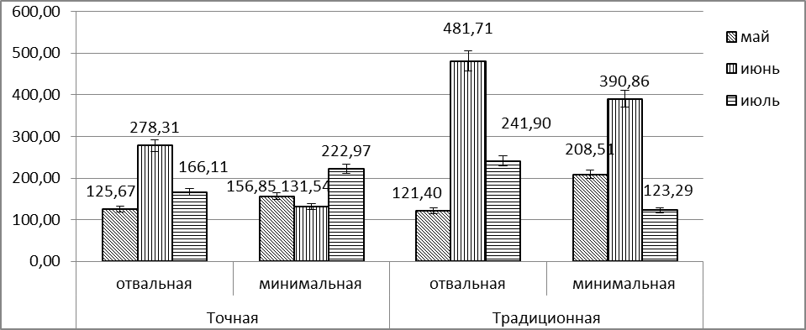
Последействие сидерата и соломы озимой пшеницы

Рис. 7. Микробная биомасса (мкг С-СО₂ г⁻¹) при разных способах обработки почвы

и в разные фазы роста и развития ячменя, 2011 г.
Большее увеличение микробной биомассы было выявлено при применении вспашки и составило 481,71 мкг С-СО₂ г⁻¹, что объясняется более медленным разложением сидерата и соломы при их заделке в слое 20-22 см и, следовательно, более длительным действием. Эффект оборота пахотного слоя объясняется тем, что подвижные органические вещества, аккумулированные в нижнем горизонте, при перемешивании и попадании вверх в условиях лучшего аэробиоза быстро подвергаются минерализации и повышают плодородие почвы, что способствует увеличению микробной биомассы.
При прямом посеве вико-овса отмечалось уменьшение содержания микробной биомассы в начале вегетации до 68,26 мкг С-СО₂ г⁻¹ из-за более высокой плотности почвы и снижения газообмена (рис. 8).
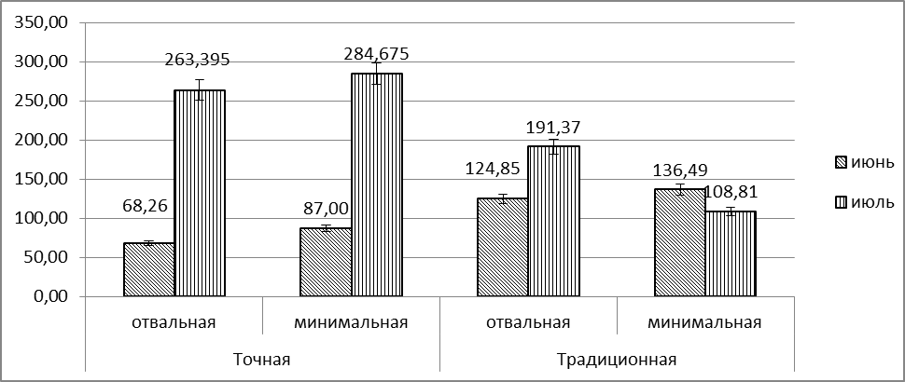
Действие соломы ячменя, последействие соломы озимой пшеницы и сидерата

Рис. 8. Микробная биомасса (мкг С-СО₂ г⁻¹) при разных способах обработки почвы и в разные фазы роста и развития вико-овса, 2012 г.

К концу вегетации вико-овса произошло увеличение этого показателя за счет обогащения почвы биологическим азотом бобового компонента и увеличения массы корневых выделений, оптимизирующих условия жизнедеятельности микроорганизмов.
В 2013 году при выращивании озимой пшеницы показатель увеличился до 582,09 мкг С-СО₂ г⁻¹ за счет накопления биологического азота предшественником и мощно развитой мочковатой корневой системы озимой пшеницы, действие которой проявилось в улучшении аэрации, что создало наиболее благоприятные условия для жизнедеятельности микроорганизмов. В сентябре микробная биомасса была минимальной, что связано со стрессом для почвенных микроорганизмов, возникшим в результате подготовки почвы к посеву горчицы (рис. 9).
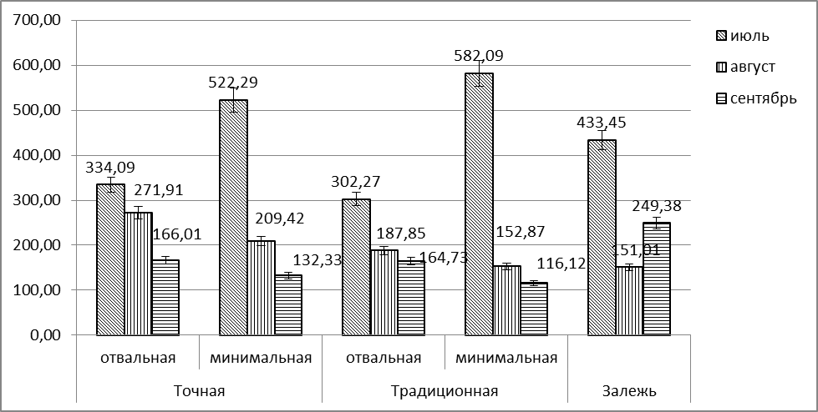
Последействие сидерата и соломы
Рис. 9. Микробная биомасса (мкг С-СО₂ г⁻¹) при разных способах обработки и
в разные фазы роста и развития озимой пшеницы+горчицы, 2013 г.

В 2014 г. содержание микробной биомассы было наибольшим перед посадкой картофеля и варьировало от 199,63 до 548,15 мкг С-СО₂ г⁻¹. Это связано с поступлением свежего органического вещества с пожнивным сидератом и соломой и высвобождением при их разложении большого количества легкодоступных питательных веществ при оптимальных агрометеорологических условиях весеннего период. В фазу полных всходов картофеля показатель снизился до 78,96 мкг С-СО₂ г⁻¹ из-за перераспределения органической массы в обрабатываемом фрезой слое почвы при ее подготовке к посадке. В фазе бутонизации за счет корневых выделений мощно развитой корневой системы биологическая активность стабилизировалась, и содержание углерода микробной биомассы увеличивалось, независимо от системы обработки почвы. В конце вегетации картофеля отмечалось уменьшение микробной биомассы почвенной биоты, что связано с проявлением стрессовых условий для микроорганизмов, возникших при отсутствии осадков во II и III декадах июля. Это резко уменьшило интенсивность разложения сидеральной культуры и соломы и увеличило вынос питательных элементов из почвы культурой (рис. 10).
Содержание углерода микробной биомассы в пахотном слое дерново-подзолистой легкосуглинистой почвы при разных уровнях антропогенной нагрузки в 2010 и 2014 гг. было выше, чем в 2011 и 2012 гг. Это объясняется тем, что картофель возделывался в первый год после заделки соломы озимой пшеницы и горчицы на сидерат, а при возделывании ячменя и вико-овса наблюдается только их последействие. В 2013 г. при возделывании озимой пшеницы+горчицы показатель был максимальным, что связано с положительным действием на его значение вико-овса.
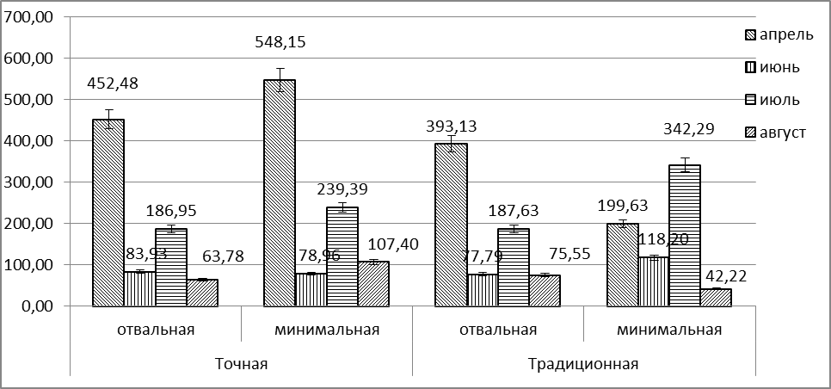
Повторное прямое действие сидерата и соломы

Рис. 10. Микробная биомасса (мкг С-СО₂ г⁻¹) при разных способах обработки

перед посадкой и в разные фазы роста и развития картофеля, 2014 г.

Одним из основных экологических показателей, определяющих целостность и устойчивость агроландшафтов при изучении микробиологического ценоза, является метаболический коэффициент, по которому можно судить об устойчивости различных групп микробного сообщества почвы. Чем ближе он к нулевому значению, тем в более устойчивом состоянии находится биоценоз [6].
Устойчивость агроценоза – способность к самосохранению и саморегулированию в пределах, не превышающих определенных критических величин (допустимых пределов изменений), т.е. способность экосистем сохранять свою структуру и основные функции при внешних воздействиях (в том числе антропогенных). Особую роль здесь играет микробная биомасса, которая, трансформируя абиотическую среду, смягчает внешние воздействия.
Обосновано, что высокое значение метаболического коэффициента в пахотных почвах свидетельствует о высоких затратах углерода при обороте питательных веществ в системе «атмосфера-почва-растение». Высокое удельное дыхание микроорганизмов сопровождается и большей скоростью их отмирания, что, в свою очередь, указывает на активную потерю углерода почвой [8, 11].
Антропогенное воздействие приводит к нарушению сбалансированных процессов синтеза и распада органического вещества вследствие изменения условий для оптимальной жизнедеятельности микроорганизмов. Применение сидерата и соломы позволило снизить негативное влияние технологических операций на активность микробного ценоза почвы при возделывании картофеля, метаболический коэффициент которого оказался на уровне 0,10, независимо от системы обработки почвы (рис. 11).

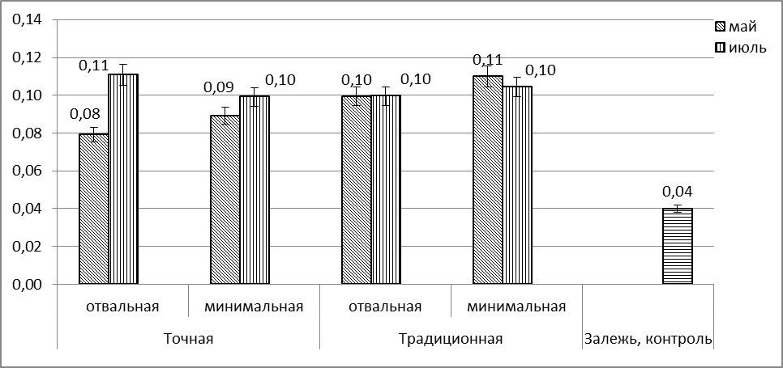
Прямое действие сидерата и соломы
Рис. 11. Устойчивость микробного ценоза при разных системах обработки почвы,
в разные фазы роста и развития картофеля, 2010 г.

В естественном ценозе многолетней залежи процессы синтеза и распада органического вещества находятся в сбалансированном соотношении, что выразилось в уменьшении метаболического коэффициента до 0,04 по сравнению с агробиоценозами.
В 2011 г. при возделывании ячменя действие сидерата и соломы уменьшилось, что привело к снижению устойчивости микробного ценоза, которая находилась на уровне 0,30-0,91, так как питательные вещества были в дефиците для нормального развития микробного сообщества. В середине вегетации ячменя наблюдалось уменьшение значения метаболического коэффициента, вызванное увеличением доступных веществ из корневых выделений растений и отмирающих корневых волосков, обеспечивающих дополнительным питательным субстратом микробный ценоз, вследствие которого повышалась устойчивость данного сообщества (рис. 12).

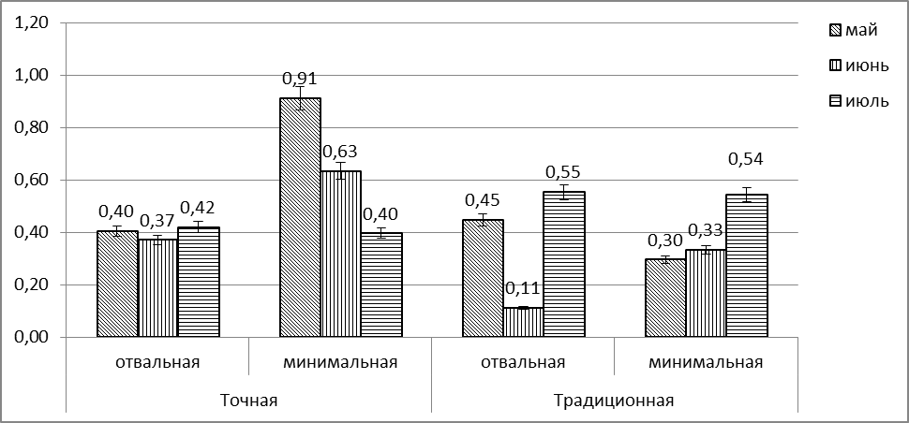
Последействие сидерата и соломы озимой пшеницы
Рис. 12. Устойчивость микробного ценоза при разных способах обработки почвы
по фазам роста и развития ячменя, 2011 г.

В начале вегетации вико-овса в 2012 г. на третий год последействия заделки сидерата и соломы озимой пшеницы и прямого действия соломы ячменя метаболический коэффициент составлял 0,21-0,63. Судя по коэффициенту, почвенный микробный ценоз в начале вегетации находился в разбалансированном состоянии, что связано с техногенным воздействием сельскохозяйственной техники на почву при ее подготовке к посеву вико-овса. Однако к концу вегетации состояние стабилизировалось, и значение метаболического коэффициента снизилось до 0,06. Это объясняется появлением для микроорганизмов в почве дополнительных источников питания в виде отмерших корневых волосков растений, а также накоплением биологического азота бобовым компонентом (рис. 13).
При возделывании озимой пшеницы в фазу колошения наблюдалось уменьшение устойчивости микробного ценоза за счет отрицательного влияния погодных условий, отклонение от нормы по выпавшим осадкам составило 30 мм. В первой декаде июля (фаза колошения) увлажнение было достаточным и типичным для зоны южной тайги (ГТК 1,6-1,3). В фазу налива и созревания зерна наблюдалась аномальная засуха, несвойственная Московской области, которая в лесной зоне отмечается в среднем один раз за 100 лет (1,00 ≤ГТК≥ 0,60). В сентябре агроэкосистема имела наименьшую устойчивость (0,58), что связано с воздействием на почву техники при ее подготовке к посеву горчицы (рис. 14).

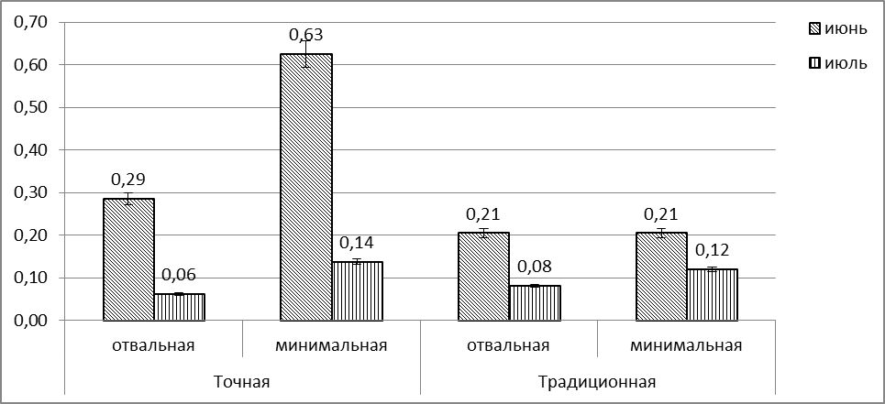
Действие соломы ячменя, последействие соломы озимой пшеницы и сидерата
Рис. 13. Устойчивость микробного ценоза при разных системах обработки почвы,
по фазам роста и развития вико-овса, 2012 г.

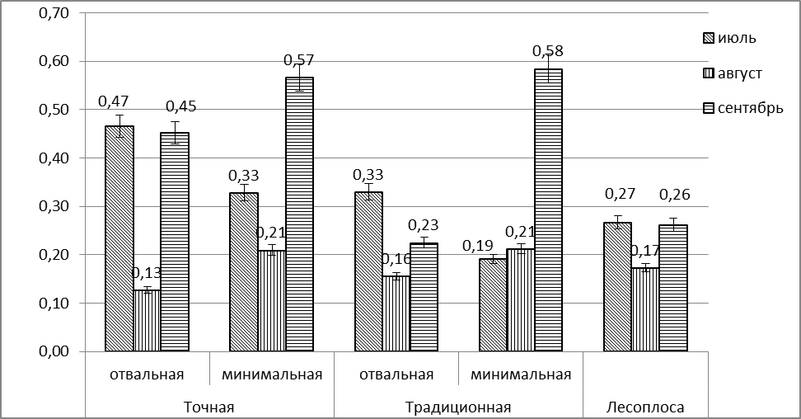
Последействие сидерата и соломы
Рис. 14. Устойчивость микробного ценоза при разных системах обработки почвы по фазам роста и развития озимой пшеницы и пожнивной горчице на сидерат, 2013 г.

В апреле 2014 г. при прогревании почвы до 10-12 ⁰С перед обработкой почвы под картофель, независимо от интенсивности воздействий на почву приемами обработки, устойчивость ценоза при достаточно хорошей обеспеченности микроорганизмов элементами питания от поступивших в почву органических удобрений в виде сидерата и соломы озимой пшеницы была наиболее высокой и изменялась от 0,05 при минимальной до 0,12 при отвальной системе обработки (рис. 15).

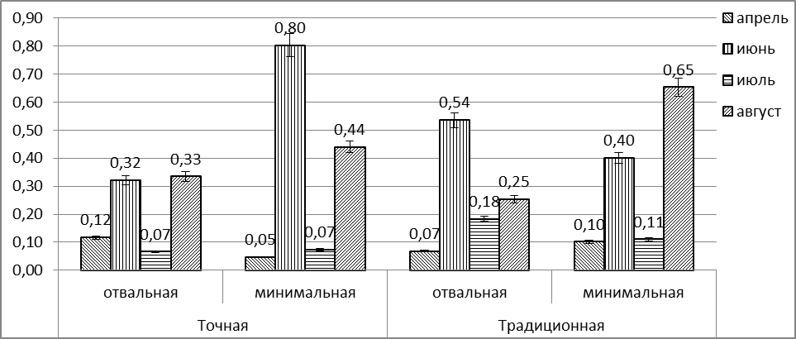
Повторное прямое действие сидерата и соломы
Рис. 15. Устойчивость микробного ценоза при разных системах обработки почвы
перед посадкой и по разным фазам роста и развития картофеля, 2014 г.

После интенсивного рыхления почвы фрезерными орудиями с одновременной нарезкой гряд и последующей посадкой картофеля микробный ценоз стал менее устойчивым, что связано с перераспределением источников питания и значительным обогащением почвы кислородом, резко усиливающим минерализацию гумуса и других органических веществ.
Продуктивность полевых культур является интегральным показателем, который дает возможность не только установить действие изучаемых факторов (пожнивного сидерата, соломы, обработки почвы) на рост и развитие полевых культур в период вегетации, но и выявить взаимосвязь формирования их структурных компонентов с биологическими показателями плодородия дерново-подзолистой почвы.
Уровень урожайности культур зернопропашного севооборота в опыте Центра точного земледелия определялся эффективностью использования биомассы горчицы белой на сидерат, соломы озимой пшеницы и ячменя, которая зависела от способа и глубины заделки сидеральной культуры (табл. 1).
При возделывании ячменя, вико-овса, озимой пшеницы с последующей горчицей на сидерат в накоплении как общей продуктивности, так и основных ее компонентов, более эффективной была минимальная обработка почвы, а при возделывании картофеля – отвальная.
Таблица 1. Продуктивность агрофитоценозов полевых культур, т/га абс. сух. в-ва, 2010-2013 гг.
Культура, год | Обработка почвы | Компоненты фитомассы, т/га |  |  |  |  | Всего
Культура, год | Обработка почвы | ОП | ПП | РО | СР | ПС | Всего
Картофель, 2010 | отвальная | 4,84 | 4,26 | 1,21 | 0,12 | - | 10,43
Картофель, 2010 | минимальная | 4,34 | 3,82 | 1,08 | 0,08 | - | 9,32
Ячмень, 2011 | отвальная | 2,74 | 3,29 | 2,25 | 0,38 | - | 8,66
Ячмень, 2011 | минимальная | 2,92 | 3,5 | 2,39 | 0,16 | - | 8,97
Вико-овес, 2012 | отвальная | 2,06 | - | 1,4 | 0,1 | - | 3,56
Вико-овес, 2012 | минимальная | 2,73 | - | 1,74 | 0,16 | - | 4,63
Озимая пшеница + горчица белая, 2013 | отвальная | 4,26 | 5,11 | 3,5 | 2,14 | 1,28 | 16,29
Озимая пшеница + горчица белая, 2013 | минимальная | 5,46 | 6,55 | 4,48 | 2,86 | 1,64 | 20,99
В сумме за 4 года | отвальная | 13,9 | 12,66 | 8,36 | 2,74 | 1,28 | 38,94
В сумме за 4 года | минимальная | 15,45 | 13,87 | 9,69 | 3,26 | 1,64 | 43,91
Примечания: ОП – основная продукция; ПП – побочная продукция; РО – растительные остатки; СР – сорные растения; ПС – пожнивный сидерат.

Выводы
1. Положительное влияние пожнивного сидерата совместно с соломой проявилось в стабилизации состояния почвенного микробного ценоза, изменении направленности процессов трансформации органического вещества в сторону гумусонакопления, обогащении пахотного слоя дерново-подзолистой почвы элементами питания, благоприятно сказалось как на росте, развитии и урожайности отдельных сельскохозяйственных культур, так и на общей продуктивности севооборота при улучшении качества товарной продукции.
2. Стабилизация гумусового состояния дерново-подзолистой почвы за счет дополнительных веществ после разложения органической массы растительных остатков, пожнивного сидерата и соломы, повышения почвенных запасов легкодоступных элементов питания проявлялась в улучшении условий роста и развития растений, а также повышении общей продуктивности различных агрофитоценозов.
3. Первоначальное действие органических удобрений в виде сидерата и соломы проявилось как в течение вегетации картофеля, так и в последующие годы, что связано с поступлением дополнительного источника питания для микроорганизмов в виде сидерата и соломы, которые активизируют и увеличивают видовое разнообразие почвенных микроорганизмов, участвующих в разложении органического вещества, и тем самым усиливают устойчивость агроценоза.

Список использованных источников

- Лыков А.М. Воспроизводство плодородия почвы в Нечерноземной зоне. – М. – 1982. – 141 с.
- Лошаков В.Г., Иванов Ю.Д., Синих Ю.Н. Продуктивность зерновых севооборотов при использовании зеленого удобрения // Доклады ТСХА. – 1997. – Вып.3. – С. 3-20.
- Лошаков В.Г. Агроэкологические вопросы современного земледелия // Информационный бюллетень. – 2013, №1 (январь).
- Сологуб Ю. Зеленое удобрение и побочная продукция в современном земледелии // АПК-Информ: овощи и фрукты. – 2004, № 36 (21 сентября).
- Матюк Н.С., Полин В.Д., Абрашкина Е.Д. Роль растительных остатков культур зернопропашного севооборота в регулировании плодородия дерново-подзолистой почвы // Известия ТСХА. – М. – 2007. – Вып. 2. – С. 3-11.
- Звягинцев Д.Г., Бабьева И.П., Зенова Г.М. Биология почв. – М.: МГУ. – 2005. – 445 с.
- Ананьева Н.Д. Микробиологические аспекты самоочищения и устойчивости почв. – М.: Наука. – 2003. – 223 с.
- Ананьева Н.Д., Благодатская Е.В., Демкина Т.С. Оценка устойчивости микробных комплексов почв к природным и антропогенным воздействиям // Почвоведение. – 2002, № 5. – С. 580-587.
- Insam, H.Are the soil microbial biomass and basal respiration governed by the climatic regime / H. Insam // Soil Biol. Biochem. – 1990. – V. 22. – № 4. – Р. 525-532.
- Lin, Q. Comparison of substrate induced respiration, selective inhibition and biovolume measurements of microbial biomass and its community structure in unamended, ryegrass amended, fumigated and pesticide treated soils / Q. Lin, P.C. Brookes // Soil Biol. Biochem. – 1999. – V. 31. – № 14. – P. 1999-2014.
- Wardle, D.A. A critique of the microbial metabolic quotient (q CO₂) as a bioindicator of disturbance and ecosystem development / D.A. Wardle, A. Ghani // Soil Biol. Biochem. – 1995. – V. 27. – № 12. – P. 1601-1610.

=====================================================================
Цитирование:
Матюк Н.С., Солдатова С.С., Коткова Л.И. , Гогмачадзе Г.Д. Динамика изменения биологических показателей плодородия почвы при разноглубинной заделке сидерата и соломы // АгроЭкоИнфо. – 2015, №3. http://agroecoinfo.narod.ru/journal/STATYI/2015/3/st_09.doc.

